SEZNAMI KNJIG ZA DOMAČE BRANJE
- razred

- Koroška ljudska: Mojca Pokrajculja
- L. Suhodolčan: Cepecepetavček
- T. Pavček: Juri Muri v Afriki



2. razred

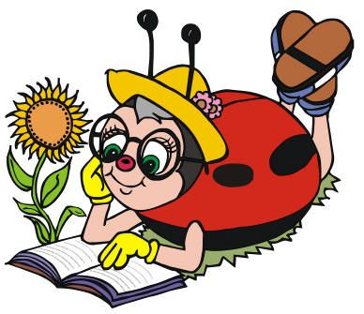
- A. Lindgren: Ali poznaš Piko Nogavičko?

- D. Kette: Šivilja in škarjice

- L. Suhodolčan: Krojaček Hlaček

3. razred



1. Ela Peroci: Moj dežnik je lahko balon

2. Saša Vegri: Jure kvak kvak

3. H. C. Andersen: Pravljica po lastni izbiri
4. razred


1. Christine Nöstlinger: Zgodbe o Francu (ali katera druga knjiga iz zbirke o Francu)

2. France Bevk: Pestrna

3. Leopold Suhodolčan: Živalske novice

5 . razred
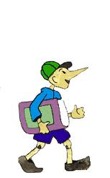

1. France Bevk: Lukec in njegov škorec

2. Roald Dahl: Čarovnice

3. Bina Štampe Žmavc: Živa hiša (pesniška zbirka)

6. razred

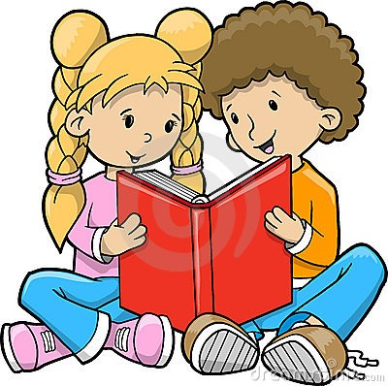

1. Tone Partljič: Hotel sem prijeti sonce

2. Primož Suhodolčan: * Košarkar naj bo ali
* Kolesar naj bo

3. Knjiga po lastni izbiri

7. razred
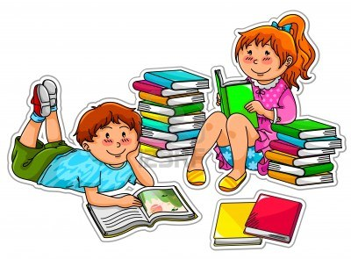

1. S. Pregl: Odprava zelenega zmaja

2. F. Levstik: Martin Krpan

3. Knjiga po lastni izbiri

8. razred


1. A. T. Linhart: Županova Micka

2. Janja Vidmar: Princeska z napako

3. Knjiga po lastni izbiri

9. razred

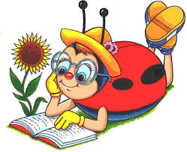
1. Knjiga po lastni izbiri

2. Vinko Moderndorfer: Kit na plaži

3. A. Saint-Exupery: Mali princ

